SCHIEBESYSTEM HUECK VOLATO M+

WICONA

Eigenschaften

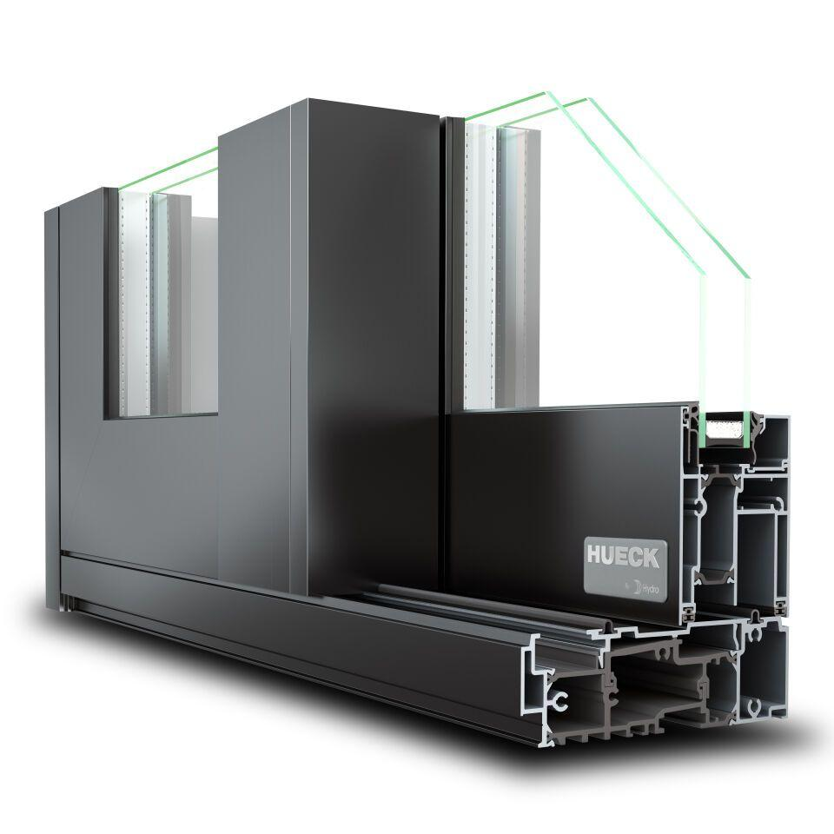

Klasse Einbruchhemmung

RC 2, RC 2N

Öffnungsart

Schiebeflügel

Werkstoff

Aluminium

bewertetes Schalldämm-Maß Rw, R (dB)

43,00

Klasse Luftdurchlässigkeit

4 (größer 600 Pa)

Öffnungsrichtung

Schiebefunktion

Rahmendurchbiegung

C (kleiner gleich 1/300)

Schlagregendichtheitsklasse

E (größer 600 Pa)

Windlastklasse

5 (2000 Pa)

Uf-Wert (W/(m²K))

1,60

Schlagregendichtheit

1050 Pa

Mechanische Beanspruchung

Klasse 4

Uf-Werte (W/m²K)

≥ 1.6